Samoštúdium počas obmedzenia školskej prevádzky – IV.A
04.05.2020 – 08.05.2020
SLOVENSKÝ JAZYK
Pády podstatných mien
DATÍV
Komu? Čomu?
Podstatné meno je v datíve ak odpovieme na otázku :
Komu?
Napríklad: sestre, strýkovi, dedovi, tete.... a aj v množnom čísle, čiže sestrám, strýkom, dedom, tetám...
Čomu?
Napríklad: psovi, mačke, hadovi, ceruzke, nohe,....a aj v množnom čísle, čiže psom, mačkám, hadom, ceruzkám, nohám...
Skús doplniť túto tabuľku podľa vzoru, ktorý som zadala, slová si napíš do zošita. Čiže podľa otázky Komu ? Čomu? Odpovieš...
mama | mame | mamám
pilot
bábätko
tiger
sýkorka
myška
stôl
kvet

Vypracuj cvičenie 1 na str. 78 v učebnici. Napíš odpovede celou vetou do zošita.
Všetko čo vypracujete sfoťte a pošlite mi zas na messenger, mms, alebo na mail: hajdukova@azet.sk
Nezabudnite stále písať domáce diktáty podľa predlohy ktorú posielam, alebo tej, čo máte doma.
Predloha na domáce diktáty
Lucka s Aničkou cestovali do Nízkych Tatier. Videli rieku Váh, hrad Beckov a pohorie Malú Fatru. Prechádzali cez Nitru, Brezno a Kováčovú. Obdivovali mesto Partizánske. Ubytovali sa v hoteli Partizán. Zaujala ich mapa Európy. Stretli tam Nemcov, Poliakov i Rakúšanov.
Michal Tupý a Eliška Malá sa stretli v Martine. Radi pozorujú hviezdy. Učili sa o planétach Mars, Zem a Jupiter. Navštívili historické mesto Košice. Videli rieku Hornád. Žijú tam vedľa seba Maďari, Rusíni a Ukrajinci. Najviac tam žije Slovákov.
Naše Malé Karpaty obklopujú Bratislavu. Je to hlavné mesto Slovenska. Žijú tam Slováci, Nemci, Maďari a iné národnosti. Najvyšší vrch Malých Karpát sú Záruby. Nachádza sa tam jaskyňa Driny a hrad Červený Kameň.
V obchode predávajú rozličné nápoje. Poštár pracuje na pošte. V závodnej kuchyni som videl kuchára, kuchárku a cukrára. Na dvore žijú zajac, mačka, sliepka i prasiatko. V rozprávkovej krajine žila múdra víla. Malé chlapča sa prechádzalo so psíčaťom.
Šiestak Vilo je hrdý na svoju silu. Je valibukom triedy. Premýšľa, ako by to využil v budúcnosti. Laco Kulanga bol nosičom ťažkých nákladov na Téryho chatu vo Vysokých Tatrách. Na svojom chrbte uniesol viac ako sto kilogramov. Aj on bol silný ako medveď. Dnes je pyšný na svoju užitočnosť a silácke výkony z mladosti.
V lete sa naša rodina vybrala na dovolenku do Chorvátska. Najviac sa tešil malý brat Vilko. Ešte pri mori nebol. Nášho psíka Azora sme zatiaľ dali k tete Katke, aby nám ho postrážila. Bývali sme v meste Split. Kúpali sme sa v Jadranskom mori. Chutili nám morské špeciality. Po dvoch krásnych týždňoch sme sa vrátili domov na Slovensko.
K strýkovi Jožkovi prišli kamaráti z Bratislavy s kyticou ruží. Rozprávali sa o našej Zemi. Mnoho turistov obdivuje krásy našej prírody. Odišli na prechádzku. Horou sa ozýval hlas píly. Pod stromami kŕkali žaby. Husi a ryby plávali v rybníku. Na rúbanisku zazreli maliny a čučoriedky.
Zita chodí do jazykovej školy. Učí sa anglický jazyk. Má maškrtný jazýček. Občas sa stretne s jazyčnicou Viktóriou. Nazývajú ju Viki. Keď sa stretnú, ozýva sa tam výskot. Majú rady zimné hry. Vyzývajú kamarátov na guľovačku.
Nezabudnite na opravu napísaného diktátu rodičom!
ČÍTANIE
Prečítať viackrát text na str. 92 Dve sestry. Potom vypracujte priložený test k tomuto príbehu a to tak, že do zošita napíšete číslo otázky a k nej správnu odpoveď aj s textom. Opäť to sfoťte a pošlite.
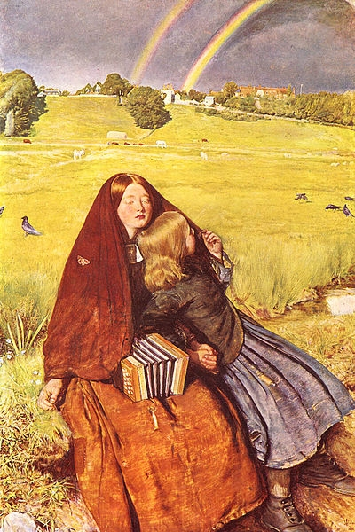
Dve sestry – test
1. Čo sa udialo v meste? a) zemetrasenie
b) letná búrka
c) víchrica
2. Kde sa posadili sestry? a) na lavičku
b) k vode
c) na lúku
3. Ktorá sestra bola slepá? a) staršia
b) mladšia
c) obidve
4. Čo má oblečené staršie dievča? a) modré šaty
b) žlté šaty
c) deravé šaty
5. Na aký nástroj hrá staršie dievča? a) trúbku
b) harmoniku
c) husle
6. Čo sa objavilo na oblohe? a) dve dúhy
b) jedna dúha
c) dve mračná
7. Aké melódie hrá dievča? a) smutné
b) veselé
c) tanečné
8. Ako vidí slepé dievča? a) vidí cez okuliare
b) vidí prstami
c) vidí očami
9. Čo si sadlo na prikrývku hlavy staršieho dievčaťa? a) vtáčik
b) včielka
c) motýľ
10. Kto napísal príbeh Dve sestry? a) Jana Bodnárová
b) Ján Milčák
c) Sir John Everett Millais

MATEMATIKA
Opakovanie násobilky spamäti je už samozrejmé. Máte tu priložený pracovný list, z ktorého si opíšte cv. 1 a 3 do zošita a príklady vypočítajte.
Na zopakovanie písomného sčítania vypracujte v PZ na str.31 úlohy č. 2, 3.
Z nasledujúcich slovných úloh si do zošita spravte zápis a slovné úlohy vyriešte a napíšte odpoveď.
Samozrejme sfotiť a poslať mi to.

Slovné úlohy:
1. Mama má 36 rokov. Jej dcéra je 4-krát mladšia. Koľko rokov má jej dcéra?
2. Jožko chodí behať každý deň rovnakú trasu. Za týždeň zabehol 42 km. Koľko km prebehol jeden deň?
3. Jedno lietadlo bolo vo výške 3452 km. Druhé lietadlo letelo nižšie o 829 km. V akej výške letelo druhé lietadlo?
4. Ocko našetril 4085 eur. Za nový nábytok zaplatil 1591 eur. Koľko eur mu zostalo?

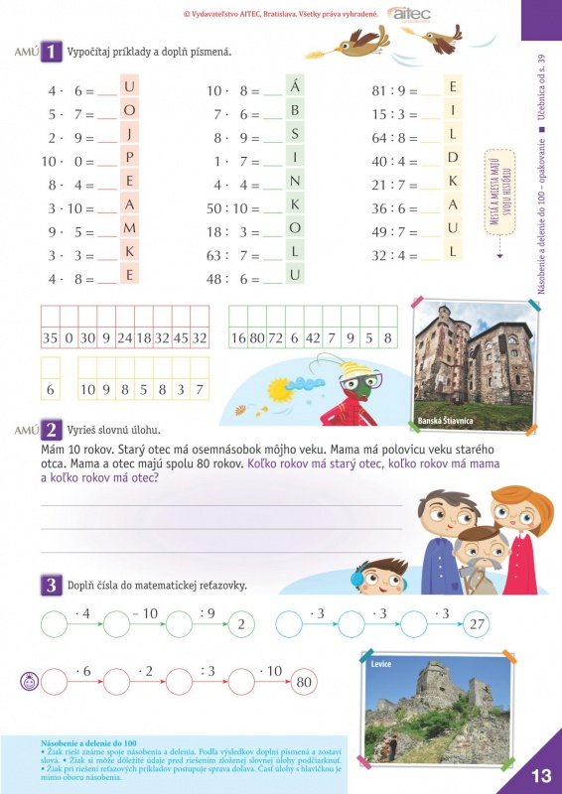

VLASTIVEDA
Život roľníkov v dávnej minulosti str. 62 a 63 - prečítať si, zapísať nasledujúce poznámky do zošita a napísať odpovede na otázky 1 a 2 na str. 62
Poznámky:
Poľnohospodárstvo na Slovensku od minulosti bolo zamerané na pestovanie obilnín a chov dobytka.
Príprava pôdy – musela byť kvalitná, aby bola dobrá úroda
Žatva – zber obilia
Dožinky – ukončenie žatvy, oslava
Zimné obdobie – muži sa starali o dobytok, opravu náradia, drevo
- ženy vyrábali plátno, koberce, párali perie
Priadky – pradenie priadze /nití/ od novembra do konca fašiangov
Páračky – páranie peria

ANGLICKÝ JAZYK – IV. A a IV. B
Precvičovať si učivo na stránke Alf vypracovaním testov.
Vypracujte nasledujúcu úlohu do zošita.
Nakreslite si hodiny. Ručičky ukazujú koľko je hodín. Postupujte podľa zadania.
It´s five o´clock.
It´s eight o´clock.
It´s half past three.
It´s half pas tone. Pomáhajte si učebnicou na str.76
Upevňovať si slovnú zásobu z lekcie č. 11 str. 74 a 79

Opäť si zopakovať gramatiku o tom, čo má kto oblečené, napíšte odpovede podľa vzoru.
What´s he wearing? – Čo má on oblečené?
He´s wearing a yellow shirt. – On má oblečenú žltú košeľu.
What´s she wearing? – Čo má ona oblečené?
She´s wearing red trousers. – Ona má oblečené červené nohavice.
Písomne odpovedajte na otázku čo má kto oblečené podľa obrázkov.
Čiže odpoveď napíšte do zošita.
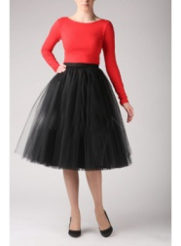
What´s she wearing? 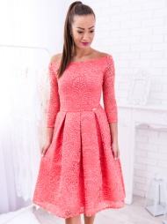

What´s he wearing? 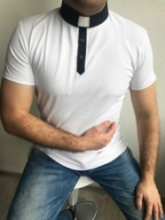 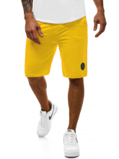

Nezabudnite urobiť testy na Alfovi.
Ak máte otázky, alebo niečo neviete, stále mi môžete napísať, alebo prezvoniť na č. t. 0905 934 044.

